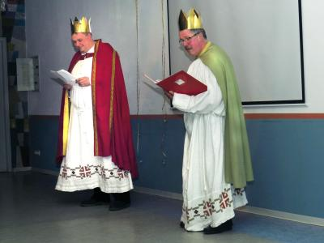 | Auf geht’s zum Pfarrfasching am Freitag, 29. Januar um 19.00 Uhr.  Für gute Unterhaltung, Essen und Trinken ist bestens gesorgt.  Karten gibt es ab sofort nach den Sonntagsgottesdiensten oder zu den Öffnungszeiten des Pfarrbüros.

Kaspar, Melchior und Balthasar suchen königliche Gewänder ...
Hoffentlich haben Sie noch ganz frisch in Erinnerung, dass der Besuch der Sternsinger Sie zu Beginn des Jahres erfreut hat!
Damit auch in den kommenden Jahren über 30 kleine und mittelgroße Könige in Gaustadt den Segen Gottes verbreiten können,
suchen wir nach geschickten helfenden Händen, die vorhandene Gewänder durchsehen und auf Vordermann bringen
oder uns gar mit neuen Gewändern erfreuen (Stoffe sind teilweise bereits vorhanden). Geben Sie sich und ihrer Nähmaschine einen Ruck!
Kontaktaufnahme ist über das Pfarrbüro oder PR Gregor Froschmayr möglich und erwünscht! Vielen Dank!

Die großen Kollekten in der Weihnachtszeit ergaben bei den Krippenopfer der Kinder € 181,09 Adveniat € 4.089,41 Sternsinger € 8.171,28 Afrikatag € 486,71.
Vielen herzlichen Dank allen Spendern. Ein besonderer Dank auch an die Kinder u. Jugendlichen die an 2 Tagen für die Sternsinger in unserer Pfarrei unterwegs waren.

Infonachmittag zu sozialen und kirchlichen Berufen

Die Diözesanstelle "Berufe der Kirche" lädt junge Menschen zu einem Infonachmittag über soziale und kirchliche Berufe ein.
Er findet am Freitag, 29.01.2016 von 15.00-18:00 Uhr im Bistumshaus St. Otto in Bamberg statt. Für die Teilnehmenden entstehen keine Kosten. Eine Anmeldung bis Mittwoch, 27.01.2016 ist für eine gute Planung erforderlich.

Informationen, Flyer und Anmeldung an der Diözesanstelle "Berufe der Kirche"
(Tel.: 0951-502-2231 oder www.berufe-der-kirche-bamberg.de).

Achtung Redaktionsschluss für den Osterpfarrbrief ist der 05.02.2016

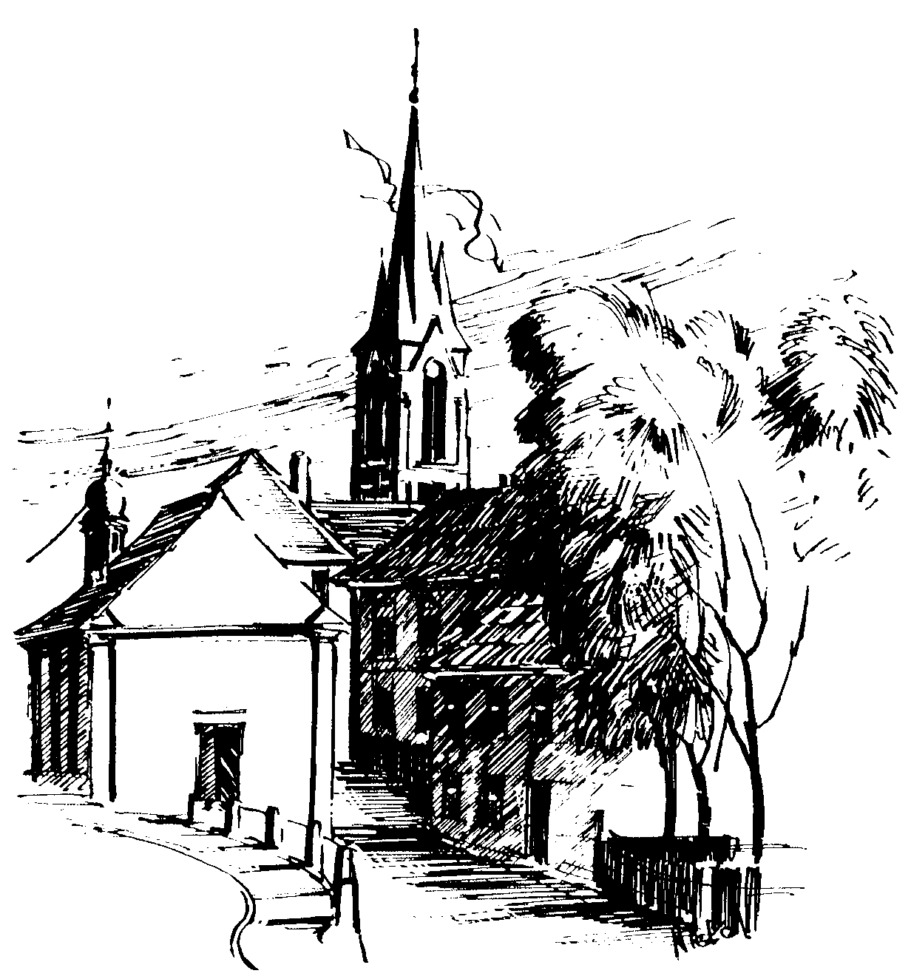 | Gottesdienstordnung  vom 23.01. bis zum 07.02.2016  und  Mitteilungen für die Pfarrgemeinde  3.+4. Woche im Jahreskreis C

3. Sonntag im Jahreskreis

Samstag, 23.01.2016 Sel. Heinrich Seuse
15.00h portug. Eucharistiefeier in der Sebastianikapelle
18.30h Gottesdienst zur Einheit der Christen in St. Markus Bischberg

Sonntag, 24.01.2016
8.30h ukr. Eucharistiefeier im byz. Ritus in St. Johannes d. Täufer
9.30h Eucharistiefeier, Tauffeier für Jule BERINGER
Gebetsanliegen für + Andreas STOLLBERGER zum Jahrestag – (f. + Augustin LEITSCH zum Jahrestag) in der Pfarrkirche
Kollekte an diesem Sonntag für die indischen Schwestern
14.30h poln. Eucharistiefeier in der Sebastianikapelle

Dienstag, 26.01.2016 Hl. Timotheus u. hl. Titus, Bischöfe, Apostelschüler
18.30h Eucharistiefeier, Gebetsanliegen für alle lebenden und verstorbenen Pfarrangehörigen in der Sebastianikapelle

Mittwoch, 27.01.2016 Hl. Angela Merici
9.00h Eucharistiefeier in der Sebastianikapelle

Donnerstag, 28.01.2016 Hl. Thomas v. Aquin, Ordenspriester, Kirchenlehrer
18.30h Eucharistiefeier, Gebetsanliegen für + Theresia BRAHMANN – (f. + Ernst FELGENHAUER) in der Sebastianikapelle

Freitag, 29.01.2016
9.00h Eucharistiefeier im Seniorenzentrum

4. Sonntag im Jahreskreis

Samstag, 30.01.2016
15.00h portug. Eucharistiefeier in der Sebastianikapelle
18.30h Eucharistiefeier , Gebetsanliegen für ++ Peter u. Margareta SCHWINN u. Angeh. HUPPMANN – (f. ++ Familie PFISTER u. REICHERT u. Angeh.) – (f. + Hans
BERGMANN) – (f. + Josefa STIEGLITZ) in der Pfarrkirche

Sonntag, 31.01.2016 Hl. Johannes Bosco
8.30h ukr. Eucharistiefeier im byz. Ritus in St. Johannes d. Täufer
9.30h Eucharistiefeier in der Pfarrkirche
Gebetsanliegen für alle lebenden und verstorbenen Pfarrangehörigen
Kollekte an diesem Sonntag für die Pfarrei

Darstellung des Herrn (Lichtmess) - Fest

Dienstag, 02.02.2016
18.30h Eucharistiefeier in der Sebastianikapelle

Mittwoch, 03.02.2016 Hl. Ansgar, hl. Blasius
9.00h Eucharistiefeier, mit Austeilung Blasiussegen
Gebetsanliegen für + Theresia BRAHMANN in der Sebastianikapelle

Donnerstag, 04.02.2016 Hl. Rhabanus Maurus
18.30h Eucharistiefeier, Gebetsanliegen für ++ Margareta u. Georg HÖHLEIN – (f. ++ Betty NEUKAMM u. Angeh.)
in der Sebastianikapelle

Freitag, 05.02.2016
9.00h Eucharistiefeier im Seniorenzentrum

5. Sonntag im Jahreskreis

Samstag, 06.02.2016
15.00h portug. Eucharistiefeier in der Sebastianikapelle
14.00h Tauffeier für Matteo KLEMM, Livia GREIMEL u.
Juliette KOZA in der Pfarrkirche
18.30h Eucharistiefeier , Gebetsanliegen für + Adelbert KAISER – (f. ++ Gerd u. Mary LIPPEL) – (f. +++ Erika PLOCH-STANDKE u. Angeh.) – (f. ++ Georg, Alice u. Theodor HOHL u. Angeh.) in der Pfarrkirche

Sonntag, 07.02.2016
8.30h ukr. Eucharistiefeier im byz. Ritus in St. Johannes d. Täufer
9.30h Eucharistiefeier in der Pfarrkirche
Gebetsanliegen für alle lebenden und verstorbenen Pfarrangehörigen
Kollekte an diesem Sonntag für die Pfarrei
Beichtgelegenheit nach Vereinbarung
Eucharistiefeiern im Seniorenzentrum St. Josef: täglich um 9.30h, freitags um 9.00h

Pfarrliche Termine:
Mo, 25.01. | 19.30h | Pfarrhaus | Kirchenverwaltungssitzung
Mi, 27.01. u. 03.02. | 14.00h | Pfarrsaal | Kurs: „Mit Spaß in die zweite Lebenshälfte“
Do, 28.01. | 19.30h | Pfarrhaus | Taufvorbereitung für Taufe 06.02.
Fr, 29.01. | 19.00h | Pfarrsaal | Pfarrfasching
Mo, 01.02. | 15.00h | Seniorenzentrum | Helferkreis
 | 14.30h | Pfarrsaal | Seniorenfasching: Herzliche Einladung, für gute Unterhaltung, Speis u. Trank ist bestens gesorgt.
Do, 04.02. | 18.30h | Seniorenzentrum | Bibelgespräch mit Pfarrer Röckelein
Fr, 05.02. | 18.30h | Pfarrsaal | Frauenfasching „Einmal um die ganze Welt“ Herzlich eingeladen sind alle Frauen. Falls Sie etwas kulinarisches beisteuern möchten melden Sie sich bitte bei Frau Göppner unter der Tel.-Nr. 65636.
So, 07.02. | 17.30h | Pfarrsaal | Kinder- u. Jugendfasching der KJG

 | Katholisches Pfarramt Gaustadt St. Josef,  Dr.-Martinet-Str. 11, 96049 Bamberg-Gaustadt  Tel.: +49 (0951) 96588-0 – Fax: +49 (0951) 96588-32  Kto. Nr. 130534 bei der Spk Bamberg, BLZ 770 500 00  ViSdP.: S. Sahayaraj, Pfarradministrator  http://www.st-josef-gaustadt.de  st-josef.gaustadt@erzbistum-bamberg.de
Das Pfarrbüro ist
- montags von 8.00h bis 14.00h
- mittwochs von 8.00h bis 13.00h
- donnerstags von 16.00h bis 18.00h und
- freitags von 8.00h bis 12.00h besetzt.
Annahme von Messintentionen nur montags und mittwochs
Pater Solomon Sahayaraj und Pastoralreferent Gregor Froschmayr erreichen Sie am besten nach vorheriger telefonischer Vereinbarung.
Die Notfallseelsorge Bamberg ist 24 Stunden täglich über die integrierte Rettungsleitstelle, Tel. 19222, erreichbar.

